Escola:
Nome:
Série:

Velocidade no tubo
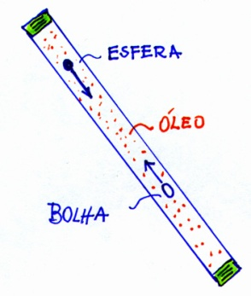

Material
Tubo de plástica (80 cm de comprimento, 1 cm de diâmetro), com tampas;
Óleo:
Esfera de aço;
Régua
Fita crepe

Observar o encontro das duas esferas no tubo. Assinalar no gráfico.

Observando e medindo I
Marquem no tubo distâncias com a fita crepe.
Inclinem um pouco o tubo, anotem a altura da inclinação e observem o que acontece. Descrevam.
Façam medidas de tempo que a bola de aço leva para percorrer as distâncias sugeridas e anotem na tabela abaixo. Repitam e anotem novamente na tabela.
Repitam para a bolha de ar.

Distância percorrida | tempo | tempo | Tempo médio |  | Velocidade média
30 cm
50 cm

Calculem aproximadamente o tempo médio em cada trecho percorrido.
Agora vocês vão fazer um gráfico de distância percorrida como função do tempo. Coloquem os pontos no papel
quadriculado abaixo. Identifiquem os dois eixos, dando-lhes nomes. GRAFICO I

Distância percorrida | tempo | tempo | Tempo médio |  | Velocidade média
30 cm
50 cm

Calculem aproximadamente o tempo médio em cada trecho percorrido também para a bolha de ar.
Coloquem os dados para a bolha de ar no papel quadriculado, no mesmo gráfico de distância percorrida como função do tempo. Identifiquem os dois eixos, dando-lhes nomes e colocando as unidades de medida. GRAFICO II

Pense nisso
.Qual dos dois, a bola ou a bolha, tem maior velocidade? Como isso aparece no seu gráfico.

Observando e medindo II
Calculem a velocidade média da bola, em cada um dos trechos, e coloquem na tabela. Façam o mesmo para a bolha.

Discutam e analisem
Como vocês esperam que seja um gráfico da velocidade em função do tempo?
Coloquem os dados da velocidade da bola, no papel quadriculado abaixo, e verifiquem se a resposta que deram está correta. Repitam para a bolha e comentem.

Pense nisso Comparem os dois gráficos. O que há de diferente? O que há de comum?

